Ziel: Einführung der quantitativen Umsetzung bis hin zum Mol-Begriff.
Da im Anfangsunterricht in der Regel der Satz von Avogadro fehlt, kann an dieser Stelle nur die entsprechende Mitteilungen weiterhelfen.
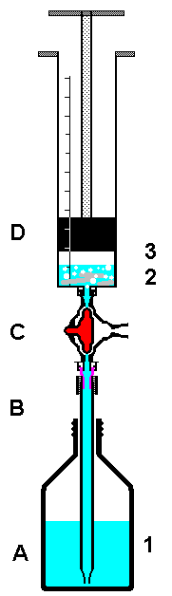
Satz von Avogadro:
- Bei gleichem Druck und gleichem Volumen sind in gleichen Volumina von Gasen gleich viele Teilchen.
- Das Volumen, das 1 Mol Teilchen enthält, nennt man das molare Volumen V_{m}. In dem molaren Volumen befinden sich 1 Mol Teilchen.
- 1 Mol Teilchen sollen gerade soviele Teilchen sein, wie 1g des leichtesten Elements wiegen.
- Das leichteste Element ist Wasserstoff. 1 Gramm Wasserstoff nimmt bei Zimmertemperatur und Normaldruck etwa 12 Liter ein. Da die Wasserstoffteilchen (Wasserstoffmolekül H₂) unter diesen Bedingungen pro Teilchen 2 Atome besitzen, können diese noch einmal geteilt werden. Daher müssten 1g Wasserstoffatome H dann 24 Liter Rauminhalt einnehmen.
Anmerkung: Magnesiumband hat einen konstanten Querschnitt. Durch Abwiegen von 2-3 m Magnesiumband mit einer Waage, die eine Messgenauigkeit von 0,01g besitzt, lässt sich so die Masse pro Meter Magnesiumband hinreichend bestimmen. Schüler können dann aus der Länge des Magnesiumbandes die Masse des Magnesiums auf 1 mg genau berechnen.
Auswertung:
1 Mol Magnesium setzt 1 Mol Wasserstoff H₂ frei.
1 Mg + 1 H₂O → 1 MgO + 1 H₂
Wegen dieser glücklicherweise guten Übereinstimmung der Maßzahlen, der Stöchiometrie der Umsetzung und des Zahlwortes milli ergibt sich
1 mm Magnesiumband -> m=1mg Magnesium -> 1mL Wasserstoff.
Kennt man die Dichte von Wasserstoff (d=0,084g/mL), so ergibt sich, dass 12 L Wasserstoff die Masse von etwa m(H2)=1g besitzen. Diese Masse Wasserstoff wird von 24 g Magnesium freigesetzt.
Literaturwerte: Die molaren Masse von Magnesium beträgt M(Magnesium) = 24,3050g/mol.
Das molare Volumen V_{m} eines idealen Gases bei Zimmertemperatur t = 20°C beträgt V_{m}(T = 293,15K)~ 24,055L/mol. Diese Beziehung lässt sich didaktisch vorteilhaft bei der Einführung des Molvolumens in der Sekundarstufe I ausnutzen.

